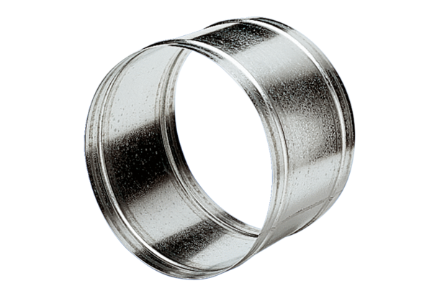Produžna spojnica VH 25Jedinica za pakiranje: 1 komAsortiman: C
Broj artikla: 0055.0031Proizvođač: MAICO

